“五菱有你，如虎添翼”五菱全球用户大拜年

广 告 主：上汽通用五菱汽车
所属行业：汽车
执行时间：2022.01.01-02.01
参选类别：话题营销类
营销背景
近两年来，我们通过管理五菱车主用户池，以线上+线下活动为载体，进一步挖掘车主中的KOC（关键意见消费者）与KOL（关键意见领袖），为品牌方培育最具价值的超级用户，同时促进品牌忠诚度与用户口碑的双重提升。
本次案例正值2022虎年春节时期，品牌方希望借助节日热点话题，引导五菱全球用户参与短视频共创活动，通过征集优质UGC短视频生成BGC官方剪辑版，并激励用户自发传播UGC短视频，将传统CNY项目做成全民共创的高互动话题。
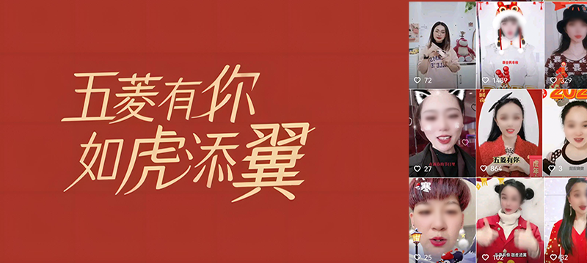
营销目标
品牌方要求围绕#五菱有你，如虎添翼#和#和五菱一起虎虎生威#两大新年话题，落地一场能让五菱用户高度参与的活动。通过统一内容结构，引导用户说出新年愿望和祝福，自拍视频内容并带话题，发布于各大社交媒体平台，不仅形成品牌与用户的深度情感连接，更扩大了品牌声量。

由于用户层级和沟通难度不一，本次活动最大的挑战是如何征集1000个视频这样的量化指标，并指导用户按照我们的思路去参与短视频创作。

为解决这一难点，我们将充分利用五菱用户IP账号、五菱车友社群等公私域联动渠道，实现与用户的精准沟通。同时，对五菱用户实施分层运营策略，针对不同级别的用户，采用不同内容结构与激励方案，降低前期短视频征集难度，并借助五菱用户IP、KOL、KOC、五菱车主社群、五菱粉丝社交媒体进行全网涟漪式传播。
策略与创意
1、营销策略
通过对五菱用户画像的分析，决定根据用户分层，分别采用不同活动参与方式，进行前期征集沟通，充分降低素材征集难度与用户参与难度。
2、目标受众
五菱KOL/KOC、五菱全球车主、五菱社群粉丝、五菱用户IP账号粉丝、五菱内部员工
3、传播渠道
私域：微信社群、视频号、LINGClub APP（五菱车主客户端）
公域：抖音、微博、小红书
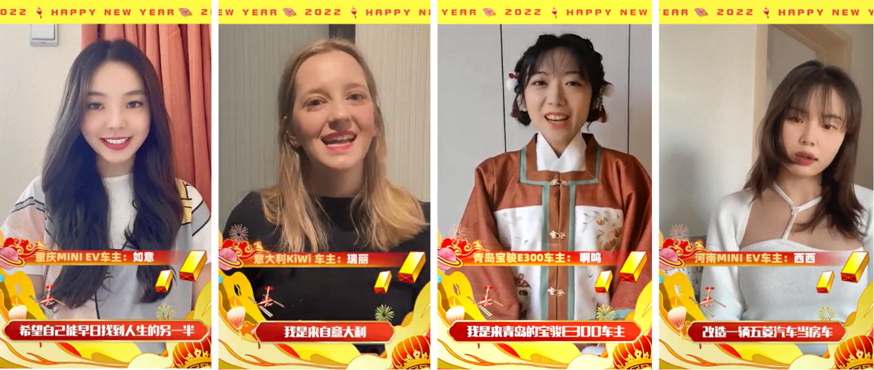
4、项目亮点
（1）借势春节热点，话题与事件融为一体：
UGC祝福与新年愿望直接烘托节日欢喜气氛，全网渗透给足用户仪式感；将活动高潮放在除夕夜，通过陪伴用户互动，实现品牌与用户的深度情感连接。
（2）全民话题共创，引爆公域品牌声量：
活动期间，我们除了激励私域用户提交视频外，也带动大量公域五菱用户主动参与话题共创，自发拍摄并上传祝福视频，实现品牌声量全网强势渗透。
（3）有效运用积分体系激励，活动ROI高：
运用五菱积分体系进行话题传播激励，充分提升存量车主活跃度；通过红包雨有效促进社群活跃，以低成本拉动用户好感度。
（4）公私域联动，有效整合精准渠道：
通过微信社群、五菱车主客户端实现存量用户高效触达，借助五菱用户IP账号（微信、抖音、小红书）将公域潜客线索引流至社群，为后链路销售转化赋能。
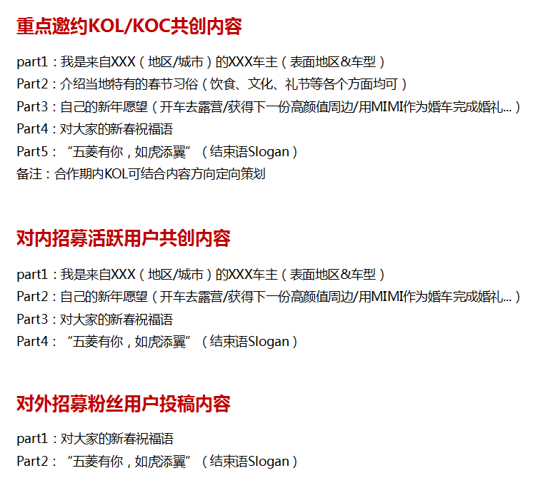
执行过程/媒体表现
（一）活动运营阶段
1、活动准备：策划招募内容与用户激励方案，准备图文&海报&话术等触点工具。
2、用户邀约与沟通：通过企业微信群发触达用户，传递活动内容并收集视频素材，同步联动五菱短视频IP账号发起活动。重点用户沟通50人/天，素材回收100条/天。
3、合集视频制作：选取优质用户拍摄素材，制作合集版短视频。
4、除夕夜互动：在1月25日除夕夜发布视频，同步在社群进行小额+大额两轮红包雨互动，并发动春晚节目话题互动，促进用户活跃，将活动推向高潮。
5、短视频投流：五菱用户IP账号群发祝福语，并在抖音和微信视频号进行投流传播。

（二）用户分层激励
1、五菱核心KOL/KOC用户：
预计征集100条，激励规则：按投稿时间排序，前100名用户可获得相应LING值奖励。
2、五菱车友、活跃用户与五菱内部员工：
预计征集400条，激励规则：
（1）车友群群主激励：联动各地车友群主，收集车友群中的视频素材，收集满10条、30条和50条分别奖励不等LING值。
（2）活跃用户激励：按投稿时间排序，前400名用户可获得相应LING值奖励。
3、五菱外部粉丝用户：
预计征集500条，激励规则：
先完成素材投稿，经工作人员审核后，可额外获得LING值奖励；按规定发布时间排序，前500名用户可获得LING值现金奖励。
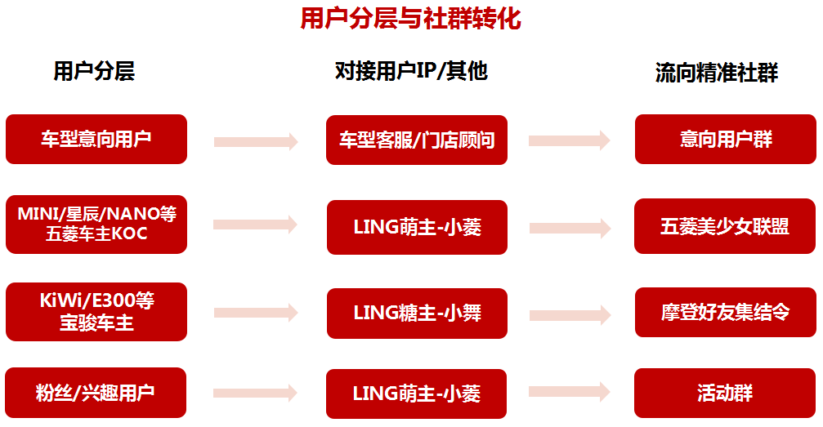
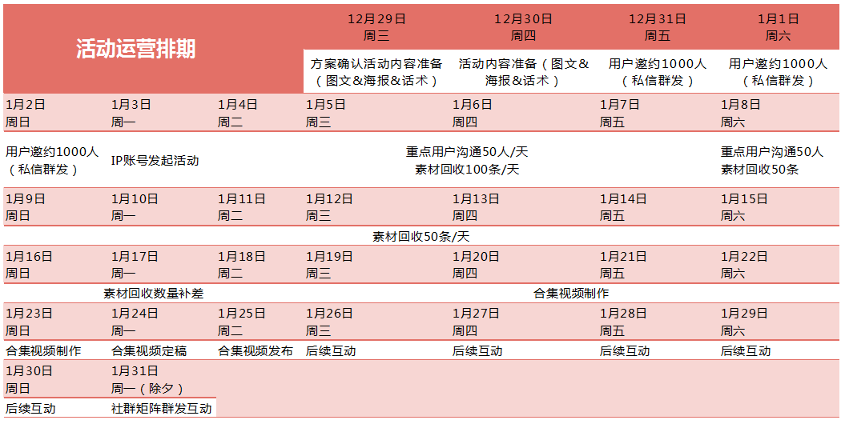
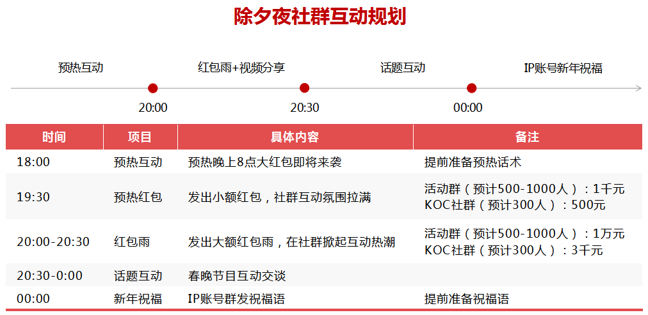
营销效果与市场反馈
【公域整体数据】
公域内容曝光次数：18亿次+；
公域用户互动总数：21万次+；
剪辑版视频播放量：2500万次+。抖音+视频号）

【分平台话题数据】
抖音：
#五菱有你如虎添翼 播放量：8.1亿+ ；
#和五菱一起虎虎生威 播放量：7.1亿+。

微博：
#五菱有你如虎添翼 阅读次数：3.1亿+，讨论次数：15.6万；
#和五菱一起虎虎生威 阅读次数：146万+，讨论次数：5.4万。

小红书：
#五菱有你如虎添翼 浏览量：90.3万+；
#和五菱一起虎虎生威 浏览量：83.5万+。

